Урок хімії 9 клас.
Тема уроку: Поняття про полімери на прикладі поліетилену.
Застосування поліетилену.
Мета: формувати компетентності: ключові (вміння вчитися - вміння здійснювати вибір навчально-пізнавального матеріалу; добирати відповідні знання й способи діяльності для виконання завдання; інформаційні - вміння осмислювати й використовувати інформацію з різних джерел (мовлення вчителя, однокласників, зміст комп’ютерних презентацій, підручника); комунікативні – вміння вільно висловлюватися, оптимально використовувати власні знання й сприйняту на уроці інформацію для результативної комунікації; соціальні – вміння продуктивно співпрацювати з однокласниками, вчителем); предметні (сформувати поняття про полімери, розглянути особливості будови і властивості полімерів на прикладі поліетилену; ознайомити учнів з новим типом хімічної реакції - реакції полімеризації, розвивати вміння складати рівняння реакцій на прикладі реакції полімеризації; з’ясувати галузі застосування поліетилену як пластмаси; розглянути екологічні проблеми пов’язані з використанням поліетилену); діяльнісні (розвивати психічні процеси: мовлення, увагу, спостережливість, слухове зосередження на інформації, креативне та логічне мислення, вміння аналізувати та узагальнювати); ціннісні (виховувати бережливе ставлення до оточуючого середовища, культуру поведінки учнів).
Обладнання: комп’ютер, проектор, роздатковий матеріа, зразки виробів.
Тип уроку: урок вивчення нового матеріалу.
Прогнозовані результати
- Теоретичні: визначати провідну роль органічної хімії у створенні нових речовин; схарактеризувати полімерні матеріали, зокрема пластмаси, а також знати сфери їх застосування; показати можливості застосування нових синтетичних матеріалів з оригінальними властивостями, використання нових технологій.
- Практичні: визначити роль органічної хімії у створенні нових матеріалів, зокрема полімерів (пластмас); показати різноманітні сфери застосування полімерів; розвивати логічне мислення учнів.
- Пізнавальні: поглибити й розширити знання школярів про роль хімії у створенні нових матеріалів; виховувати дбайливе ставлення до природи.

Хід уроку
І. Організаційний момент.
ІІ. Мотивація діяльності.

Наведіть приклади виробів з полімерів, наскільки вони зручні і безпечні?
Уся сучасна хімічна промисловість – це виробництво полімерів. Але у сучасному суспільстві активно пропагується ідея відмови від пластику.
Що таке полімери?
Чому полімери називають «безсмертними мешканцями» Землі?
Вправа «Кіт у мішку».
Мета: розвиток творчої уяви учнів та мотивація до діяльності.
Інформація для вправи «Кіт у мішку»
- Цей предмет є невід`ємним атрибутом нашого повсякденного життя. З`ясувалося, що він є однією із причин вимирання велетенських черепах, основною їжею яких є медузи. Черепахи помилково приймають ці предмети за медузи і ковтають їх. Так, під час розтину однієї із загиблих істот в її шлунку знайшли аж 15 таких виробів. (Поліетиленовий пакет)
- Цей продукт уперше для продажу був виготовлений у 1869 р. американським винахідником Томасом Адамсом із соку тропічного дерева. Новий виріб настільки смакував американцям, що став частиною їхнього життя. Цей продукт полюбляє частина учнів нашого ліцею, від чого інколи страждають шкільні меблі та підлога. (Жувальна гумка)

ІІ. Вивчення нового матеріалу.
Полімерні речовини, які ми використовуємо надзвичайно різноманітні, але їх об’єднали, отже вони мають спільні риси. Термін «полімерія» був введений в науку Берцеліусом (1779-1848) у 1833 р. для позначення особливого виду ізомерії, при якій речовини однакового складу відрізняються молекулярною масою. Синтетичні полімери на той час ще не були відомі, а перші згадки про них відносяться до 1838 р. (полівінілхлорид) і 1839 р. (полістирол).
Деякі полімери вірогідно одержували ще в першій половині XIX ст.. Це були побічні та небажані на той час продукти «осмолення» основної хімічної реакції.
Хімія полімерів, як наука, виникла лише після створення в 60-х роках XIX ст. російським хіміком О. Бутлеровим (1828-1886) теорії хімічної будови органічних речовин, що дало можливість систематизувати величезний практичний матеріал, накопичений на той час органічною хімією.
Сучасна наука про полімери вирішує дуже важливі завдання, серед яких — синтез і модифікація полімерів, виготовлення розчинів та розплавів полімерів, полімерних сумішей та композитів, полімерів медичного призначення, наноматеріалів, мембранних матеріалів тощо.

Робота з підручником.
На стор. 161-162 підручника ви знайдете спільні риси полімерів і терміни, які їх характеризують.
Випишіть їх у конспект і озвучте:
Мономер
Полімер
Елементарна ланка
Ступінь полімеризації
Високомолекулярні сполуки

Яка особливість будови молекул етилену дає їм можливість об’єднуватися в ланцюги – макромолекули? (подвійний зв’язок). Ця реакція відбувається за певних умов (t, p, k).
Ми з’єднали тільки дві молекули етилену і запис вийшов не дуже короткий. Кількість молекул, які утворюють макромолекули поліетилену може доходити до 6000. Як же записати таке величезне рівняння реакції? За допомогою скороченого запису:
n(СН₂=СН₂)→(-СН₂-СН₂-)n
Дана реакція називається реакцією полімеризації.
Тренувальне завдання.
https://learningapps.org/1360302

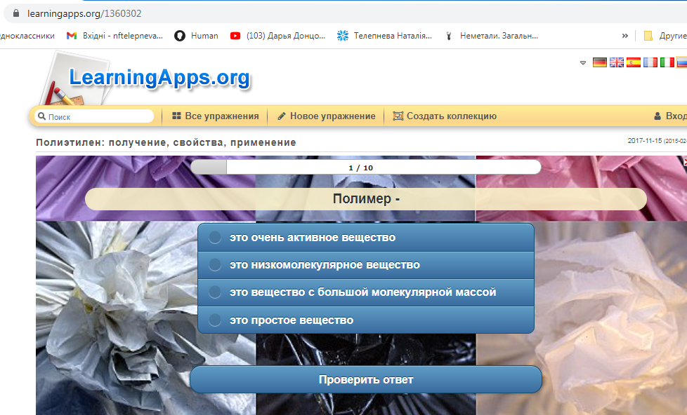

ІІІ. Дослідження проблемного питання, формування свідомого ставлення до проблеми, що склалась та знаходження шляхів для її вирішення.
Організація п’яти груп:
1.Фізики. Дослідження фізичних властивостей поліетилену.
2. Хіміки. Дослідження хімічних властивостей поліетилену.
3. Технологи. Застосування поліетилену.
4. Екологи. Проти поліетилену.
5. Утилізація поліетилену.
Виготовлення буклету «Маркування на упаковці».
ІV. Закріплення вивченого матеріалу.
Виступи груп.
Матеріали своїх досліджень розмістити на дошці

Padlet. https://uk.padlet.com/nftelepneva/bviyayxpe2r6ym06
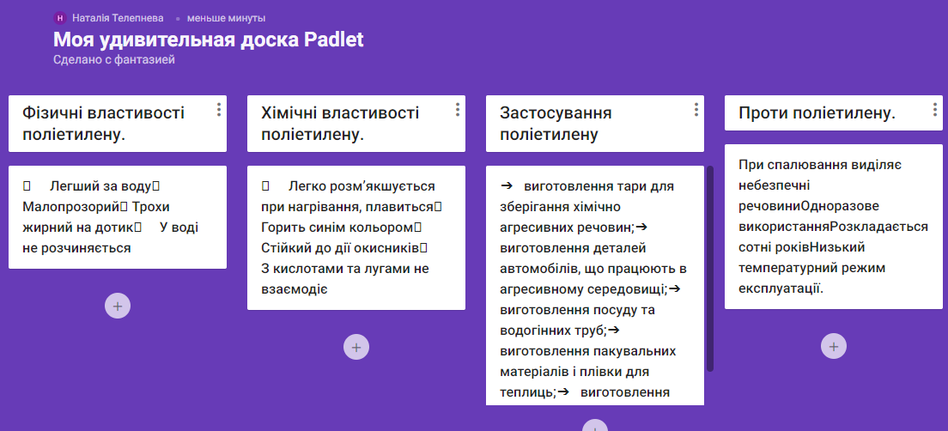
1.«Дослідження фізичних властивостей поліетилену»
Випробуйте зразки поліетиленових виробів на дотик, пластичність, розчинність у воді.
Перелічіть фізичні властивості поліетилену.
2.«Дослідження хімічних властивостей поліетилену»
На шматочки поліетиленової плівки нанесіть краплі розчину кислоти і лугу.
1.Чи спостерігаються ознаки хімічних реакцій?
2. Зробіть висновки про хімічні властивості поліетилену
3. Застосування поліетилену.
4. Визначення недоліків.
При спалювання виділяє небезпечні речовини.
Одноразове використання.
Розкладається сотні років.
Низький температурний режим експлуатації.
Наша цивілізація, це, безумовно, цивілізація сміття. Кожен українець, за різними оцінками щороку викидає 300-400 кг сміття в рік! І ця цифра невпинно зростає. 10% загальної кількості сміття – відходи пластикового виробництва.
Найбільше шкоди екології завдають поліетиленові пакети, бо розкладаються вони від 200 до 1000 років.

5. Презентація буклету «Маркування на упаковці».
Додаток Canva. Приклад буклету.
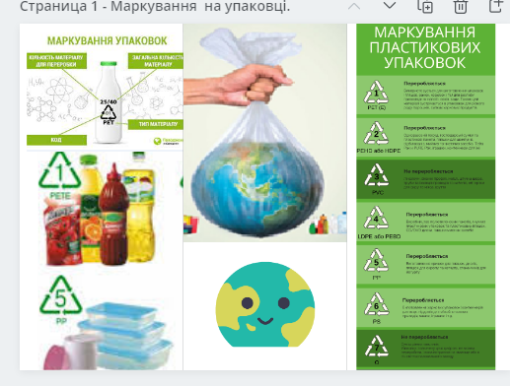
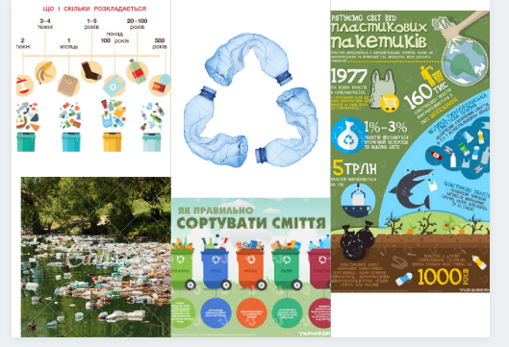
V. Підведення підсумків уроку.
Учні визначаються із ставленням до полімерів.
Пояснюють, чому полімери називають «безсмертними мешканцями» Землі.

Пропонують прості, буденні дії, які може і повинна виконувати кожна цивілізована людина аби зменшити забруднення довкілля відходами поліетилену.
Якщо вас цікавить світ хімії і технології високомолекулярних сполук , ви можете отримати практичні знання і ударно працювати на виробничому підприємстві або зайнятися наукою і стати викладачем. Спеціальність хімічна технологія та інженерія має такі спеціалізації:
- “Технологія полімерів для медичної, фармацевтичної, харчової галузей та побуту“
- “Хімічна технологія переробки полімерних та композиційних матеріалів”

VІ. Домашнє завдання.
Параграф 28 (прочитати). Вивчити терміни у зошиті. Давайте створимо колективну виставку «Друге життя пластикової пляшки». Що для цього треба зробити?

